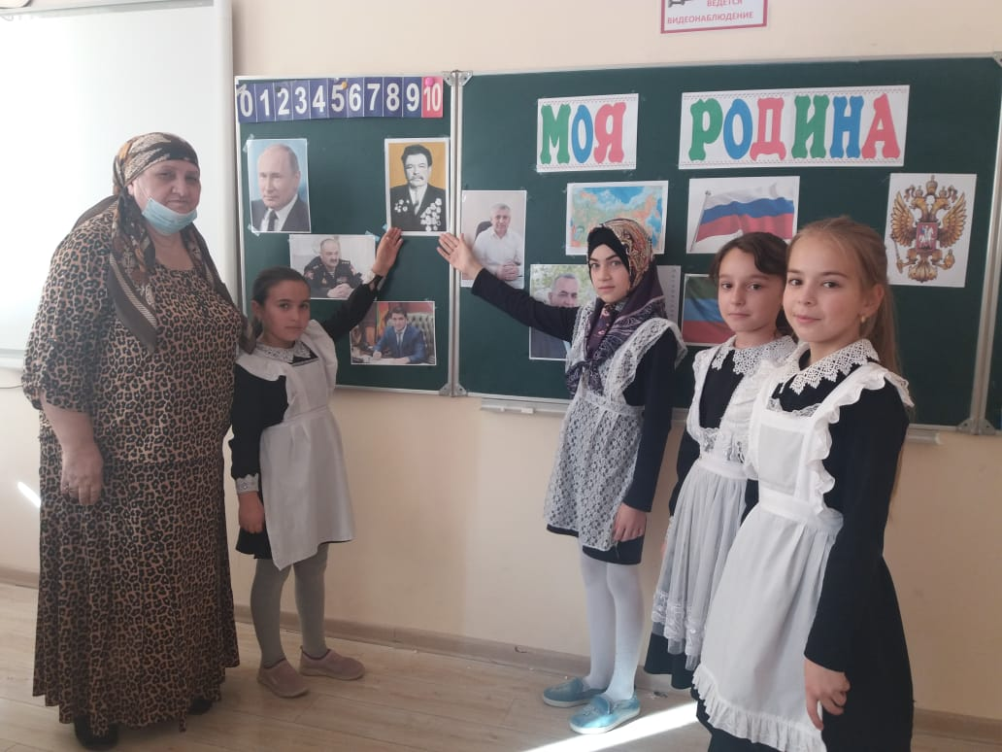

**Цель**: Показать значение родины в жизни каждого человека.  
**Задачи:**  
Образовательная: обобщить понятия: Родина, малая родина  
Развивающая: развивать у детей речь, кругозор, память, внимание.  
Коррекционная: коррекция и развитие личностных качеств учащихся, эмоционально-волевой сферы  
Воспитательная: воспитание интереса и желания больше узнать о родном крае, своей малой Родины.

**Ход занятия.**

**Эпиграф:**  
“Для России наш город – частица,  
А для нас он – родительский дом.  
И мы рады, что можем гордиться  
Малой Родиной, где мы живем”.

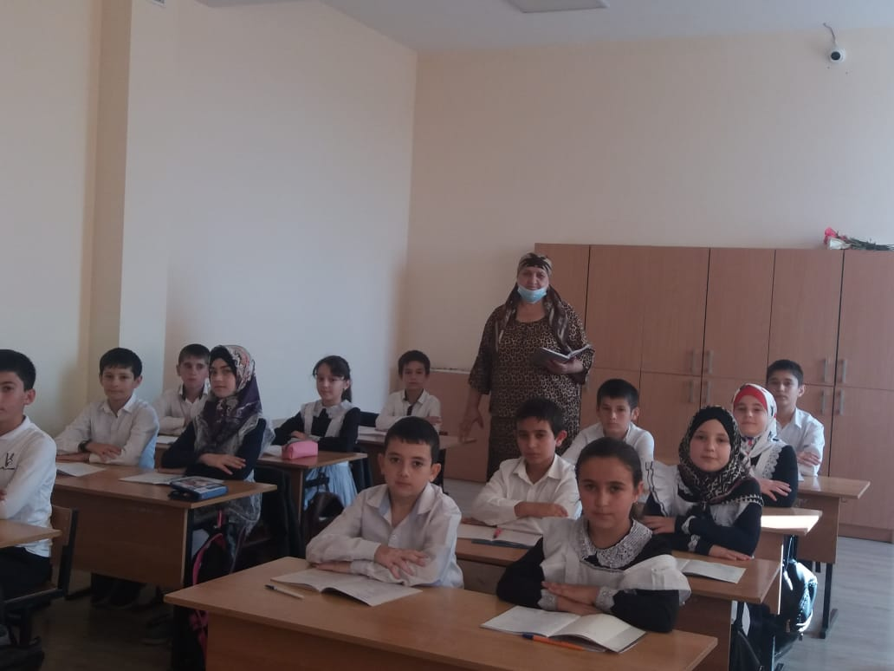  
I. **Вступление.**  
Учитель: Дорогие ребята! Вы родились в стране, которая называется Россией. Вы – россияне! Россия – огромная страна. Привольно раскинулась она от снегов и льдов Крайнего Севера до Черного и Азовского морей на юге. Но в перевес огромной России у каждого из нас есть малая родина, которая называется Дагестан. Дагестан богат высокими горами, полноводными реками, густыми лесами. Есть и маленькие речушки, светлые сосновые рощи, солнечные полянки и поля. Мы гордимся нашим Дагестаном, ее природой, ее талантливыми людьми

Ученик читает стихотворение:  
Есть на свете край один,  
Он прекрасен и неотразим.  
Тучи в небе савана белей,  
Горы статнее богатырей.  
  
В том краю любая горсть земли  
Дорога, как близкий взгляд вдали.  
Каждый шаг, что сделал в том краю,  
Будто вздох, что сделаешь в раю.  
В том краю народ живет простой,  
Чья душа сравнима с утренней росой.  
Честь и гордость, доблесть – вот отрада,  
Уважение, вера – вот награда.  
  
Их история богата, тяжела,  
Мглою черною покрыта сплошь она.  
Но все верят, что настанет день,  
И уйдет с земли той злая тень.  
  
«Что за край?»- вы спросите меня:  
«Где такая странная земля,  
Где сплелись и радость и печаль,

Где не признается лживая «медаль»,  
Где мечта любого справедливость,  
Где спасенье – лишь Аллаха милость?»  
  
А ответ, друзья, совсем простой,  
Это все бесценный край родной.  
Любимая, желанная моя,  
  
-А сейчас посмотрите на карту, сравните нашу республику по размеру с другими республиками. Какую она занимает площадь?

- Наша республика очень красива и богата.. Все это наша Родина.  
- Что каждый из вас считает своей малой родиной?  
- Что значит моя?  
-Что значит малая?  
-Что значит родина?  
МОЯ – потому что здесь моя семья, мои друзья, мой дом, моя улица, моя школа…  
МАЛАЯ – потому что это маленькая частичка моей необъятной страны.  
РОДИНА – потому что здесь живут родные моему сердцу люди.  
Что же такое для человека РОДИНА? Что он считает своей родиной: страну, в которой живет; дом, где родился; березку у родного порога; место, где жили его предки? Наверное, все это и есть родина, то есть родное место.

**Основная часть:**

- Родина начинается с того, что ты вдруг понимаешь: Ингушетия не проживёт без тебя, а ты не проживёшь без неё. Она нужна тебе, а ты нужен ей – вот и весь секрет. И никакая другая республика её не заменит, потому что Ингушетия тебе родная, а все остальные – чужбина, пусть даже и самая распрекрасная, с вечнозелёными пальмами и разноцветными орхидеями. Там ты не нужен, там проживут и без тебя, а вот здесь, где твоя Родина – тебя всегда ждут, понимают и любят.  
Родина – это земля, государство, где человек рождается.  
  
Слово «Родина» произошло от древнего слова «Род», которое обозначает группу людей, объединённых кровным родством (Родня).  
Проводится конкурс «Родня» .  
Предлагается назвать как можно больше слов с корнем «род».  
(Варианты: родить, родители, родич, родня, родственники, родословная, народ, народность, родник, родной и др.)

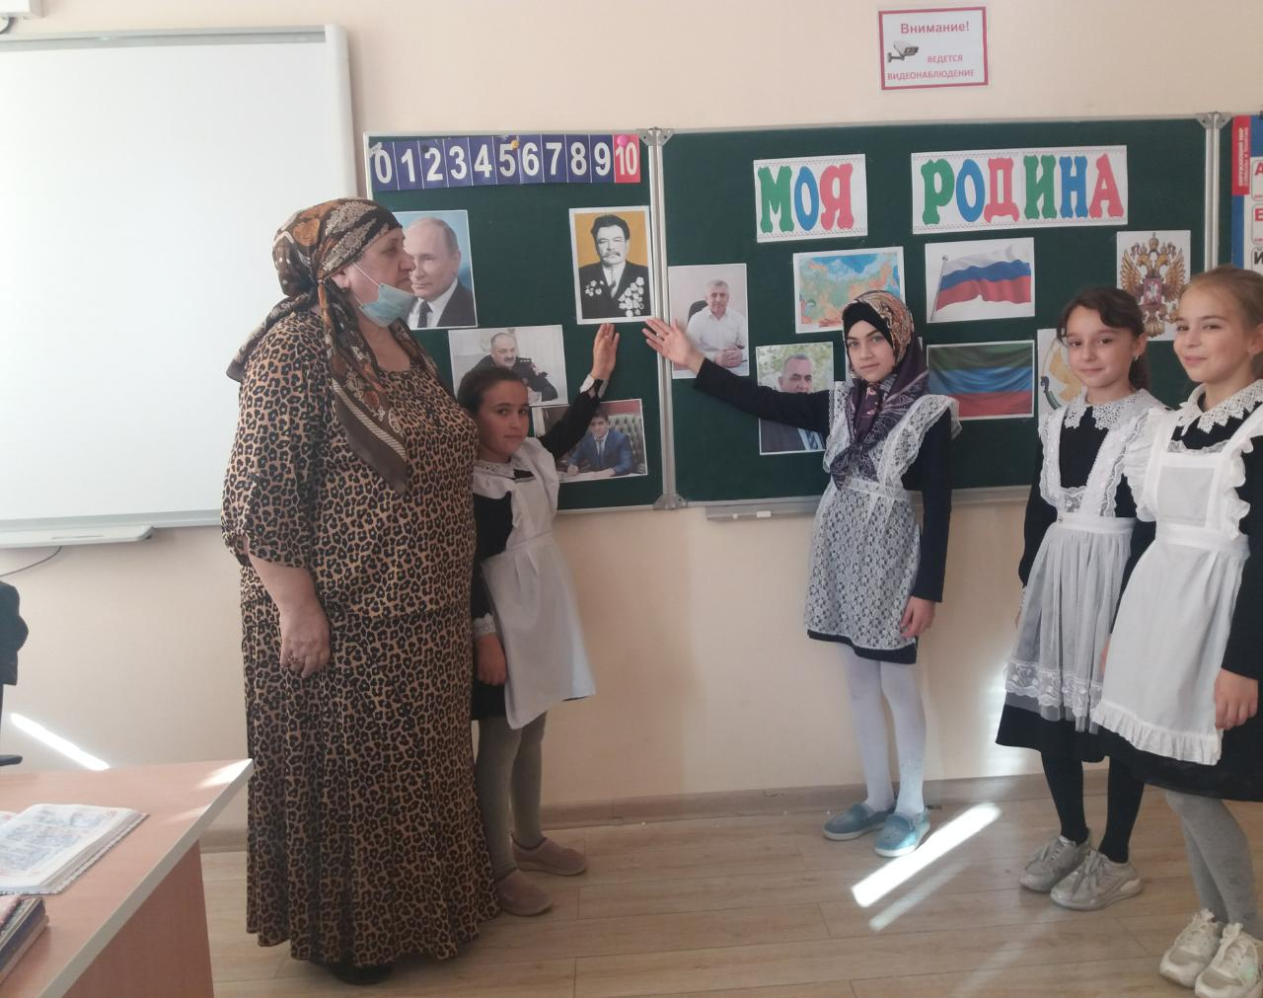

РОДИТЕЛИ – отец и мать, у которых рождаются дети.  
РОДИЧ – родственник, член рода.  
РОДНЯ – родственники.  
РОДОСЛОВНАЯ – перечень поколений одного рода. Люди гордятся своей родословной, изучают её  
РОДИНА – это и Отечество, страна, и место рождения человека.  
НАРОД – нация, жители страны.  
Учитель: Почти каждое слово дорого и близко нашему сердцу.  
Человек рождается, чтобы жить, и главное место в его жизни занимают семья, работа, служение Отечеству. Родная мать, дом, где ты родился и вырос, друзья детства, любимые книги и игры, природа – такие простые, тёплые, человеческие ценности становятся основой настоящей любви к Родине. Они принадлежат каждому из нас, отнять их невозможно ни при каких обстоятельствах, ведь они хранятся в самом сердце.  
Итак, у нас ключевое слово – РОДИНА.  
**Игра " Собери пословицу"**  
Родина – мать, Родине служить.  
Жить- , умей за неё постоять.  
Человек без Родины, там и пригодится.  
Где кто родится, что соловей без песни.  
  
- Понятие «Родина» широкое и ёмкое. В мыслях сразу возникают необъятные просторы России с широтой её полей, рек и озёр, лесов и пашен. И среди всего этого многообразия есть земля, есть точка, есть самое милое сердцу и душе место: это наша малая Родина.  
- Это место в нашей стране, где мы родились и растем – это наш родной край.

**Анкета «Знаю ли я свою малую родину?»**

Инструкция: выберите один или несколько ответов.  
1.Знаете ли Вы историю жизни Ваших родственников (Ф.И.О., род деятельности, место жительства)?  
o Знаю все о своих родителях  
o Знаю все о своих родителях и бабушках-дедушках  
o Знаю о своих родителях, бабушках-дедушках, прабабушках-прадедушках  
o Затрудняюсь ответить  
o Владею информацией частично  
  
2.Являетесь ли Вы коренным жителем своего села (3 и более поколения Вашей семьи проживали в этом селе)?  
o Да  
o Нет  
o Затрудняюсь ответить  
  
3.Знаете ли Вы знаменитых земляков?  
o Не знаю  
o Знаю (укажите)_______________________________________________  
  
4.Знаете ли Вы историю своего края (области)?  
o Особенности речи  
o Традиции праздников  
o Особенности местного костюма  
o Легенды, сказки, предания  
o Другое  
Итог:  
– Наш урок подошёл к концу.  
Россия, Дагестан, Родина.  
Такие до боли родные слова.  
Жизнь разбрасывает людей во многие уголки Земли.  
Но где-бы мы ни были, наш родной край всегда будет для нас тем светлым огоньком, который будет своим ярким светом звать нас в родные края.  
Историю своей республики и своего рода должен знать любой уважающий себя человек, любой гражданин Дагестана.  
Испытывайте гордость за людей, прославляющих вашу Родину.  
Гордись тем, что вы граждане Дагестана!

Оценить активности ребят на уроке.  
Спасибо за внимание!